UNIVERSIDAD PRIVADA DEL VALLE
Facultad de Informática y Electrónica · Ingeniería de Sistemas Informáticos
GUÍA DE TRABAJO — AVANCE 1
Grupo 3 — Caso: EduConecta
Campo | Detalle
Asignatura | Base de Datos III (BDD3T4) — Cuarto Semestre
Unidad | Unidad 1 — Bases de Datos Objeto-Relacionales
Caso asignado | EduConecta — Educación superior a distancia
Ubicación en el cronograma | Encuentro 8 (entrega y defensa) — trabajo distribuido en 3 semanas
Competencia de Unidad (Programa Analítico) | Implementa Bases de datos para gestionar los datos complejos generados en los procesos de negocio de una organización, a través de los conceptos fundamentales de modelos Objeto/Relacionales
Contenido de esta guía | Contexto, problema, arquitectura, modelo esperado y actividades a realizar. NO incluye el script de solución: el desarrollo del esquema es responsabilidad del equipo.

Cómo Usar esta Guía
Este documento NO contiene el script de solución de su caso. Contiene el contexto de negocio, el problema a resolver, el modelo de datos esperado (qué estructuras, atributos y comportamiento debe tener su esquema) y una secuencia de actividades para que su equipo diseñe e implemente el esquema por sí mismo, aplicando lo aprendido en los Encuentros 1 a 7 de la Unidad 1.
Los 7 casos del curso son de dificultad y alcance equivalente; ningún equipo puede intercambiar, mezclar o sustituir el caso asignado. Los nombres de entidades de la Sección 5 son el estándar de referencia obligatorio para este y los siguientes avances del Proyecto Integrador.

1. Contexto Empresarial
EduConecta es una plataforma de educación superior a distancia con sedes virtuales en tres países, que ofrece programas de pregrado y posgrado. Su catálogo de cursos tiene estructuras variables (créditos, modalidades, prerrequisitos), la lógica de becas y matrícula es cada vez más compleja, el contenido y los foros crecen en volumen variable, y la institución necesita seguimiento en tiempo real del avance de sus estudiantes y analítica de rendimiento académico.

2. Problema y Pregunta Rectora
La Dirección de Tecnología de su caso asignado requiere que su equipo, actuando como el equipo de Ingeniería de Datos contratado para este propósito, diseñe e implemente el núcleo transaccional objeto-relacional que resuelva el problema descrito en el Contexto.
Pregunta rectora: ¿Cómo diseñar una plataforma de datos que permita a EduConecta gestionar matrículas y becas de forma confiable, alojar contenido educativo de estructura variable, dar seguimiento en tiempo real al avance de los estudiantes y analizar el rendimiento académico institucional?

3. Competencias
Implementa Bases de datos para gestionar los datos complejos generados en los procesos de negocio de una organización, a través de los conceptos fundamentales de modelos Objeto/Relacionales
Este avance desarrolla el Saber hacer del Anexo del Programa Analítico: aplica modelos de diseño y arquitectura de BD objeto-relacional, y emplea gestores de bases de datos objeto-relacional.

4. Arquitectura
Este Avance 1 construye la primera capa de la arquitectura políglota del proyecto: la Capa Transaccional (Oracle Database), sobre la cual se apoyarán directamente los avances de las Unidades 2, 3 y 4.
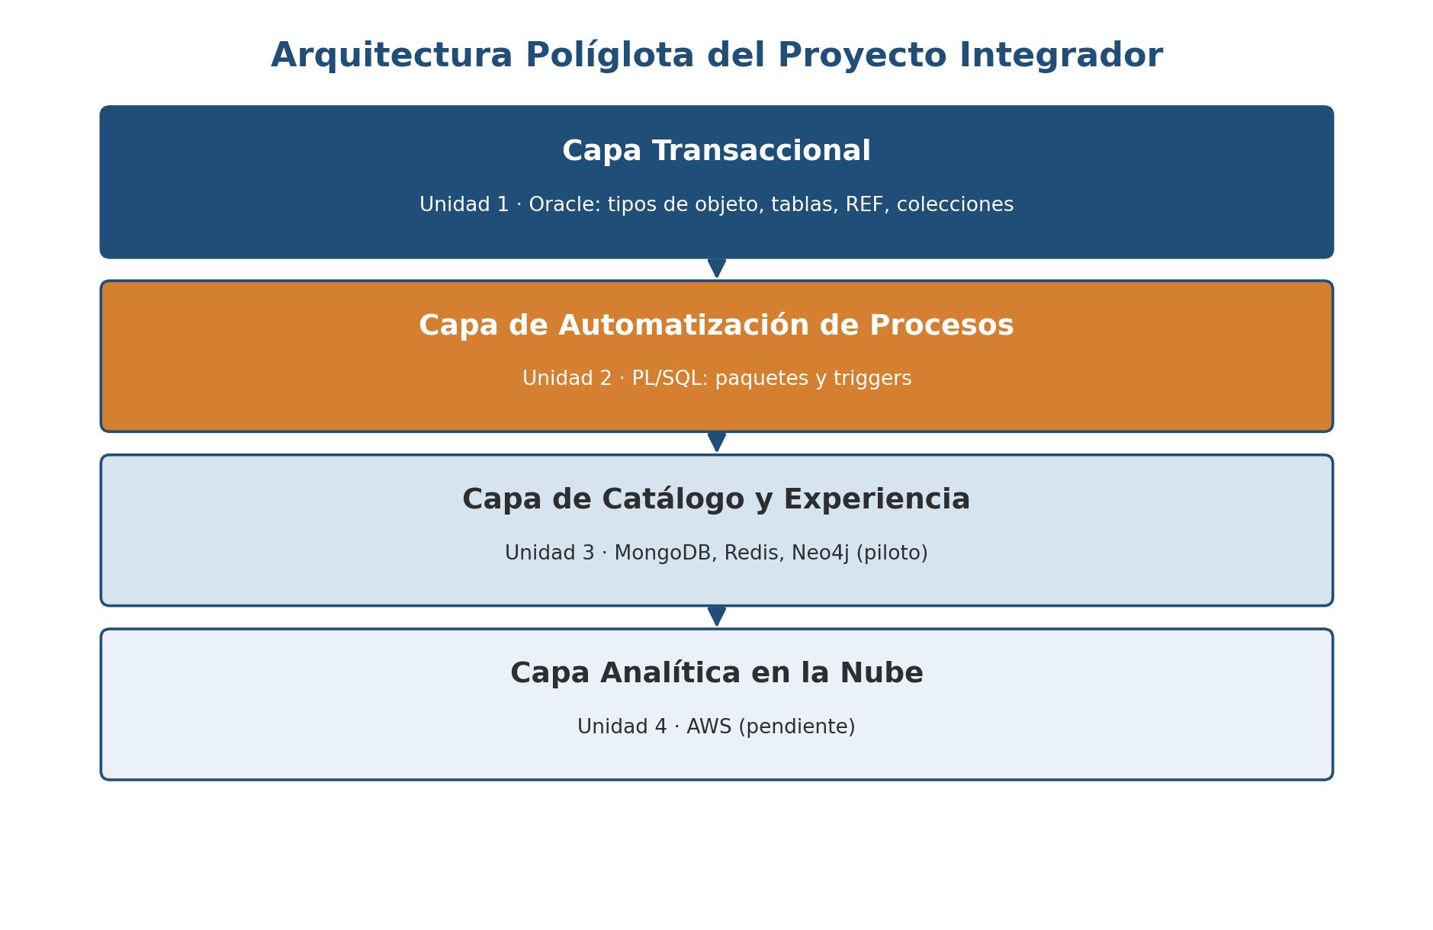
Figura 1. Arquitectura políglota del Proyecto Integrador. Este Avance 1 construye la Capa Transaccional.

5. Modelo de Datos Esperado (sin código de solución)
La siguiente tabla describe QUÉ debe existir en su esquema —estructuras, atributos y comportamiento—, no CÓMO escribirlo. El diseño exacto de la sintaxis (nombres de parámetros, orden de atributos, tipo de colección) es responsabilidad de su equipo, siguiendo lo ya practicado en los Encuentros 1 a 4.
Tipo de objeto / Tabla | Atributos esperados | Comportamiento / Particularidad objeto-relacional
TIPO_ESTUDIANTE (objeto principal) | datos personales, direccion (objeto anidado, mismo patrón de TIPO_DIRECCION) | Anida un objeto de dirección/contacto, igual que el patrón ya visto en clase
TABLA_MATRICULAS (tabla de objetos) | REF a estudiante, REF a curso | Uso de REF hacia dos entidades distintas
TABLA_CURSOS (tabla de objetos, colección) | colección de objetos TIPO_MODULO (prerrequisitos representados como referencia entre objetos) | Colección anidada de módulos por curso
Nota: algunas filas indican “a definir por el equipo”. Esto es intencional: parte del ejercicio de diseño es que su equipo complete esas decisiones y las justifique por escrito en el documento de modelado (Sección 7).

6. Actividades a Realizar

Semana 1 — Diseño e Implementación de Tipos
1. Revise el Contexto (Sección 1) y el Problema (Sección 2) de su caso, y discuta en equipo qué atributos son indispensables para resolver el problema descrito.
2. Complete el documento breve de modelado: para su tipo de objeto principal, liste sus atributos, identifique cuál requiere ser un objeto anidado, y redacte en una frase la validación que aplicará su constructor.
3. En su entorno Oracle, cree primero el tipo de objeto anidado (si su caso lo requiere), y luego el tipo principal que lo contiene, siguiendo la sintaxis ya practicada en el Encuentro 1.
4. Implemente el constructor personalizado con la validación de negocio ya identificada en el Paso 2.
5. Implemente el método propio indicado en el Modelo de Datos (Sección 5).
6. Verifique su tipo con DESCRIBE antes de continuar a la Semana 2.

Semana 2 — Tablas de Objetos, REF y Colecciones
7. Cree la tabla de objetos principal (CREATE TABLE ... OF) con su PRIMARY KEY, siguiendo la sintaxis del Encuentro 3.
8. Diseñe la colección (VARRAY o Nested Table) para el atributo variable de su caso, y justifique por escrito la elección usando el criterio de tamaño acotado vs. no acotado ya visto en clase.
9. Cree la segunda tabla de objetos de su caso (la transaccional), conectada por REF a la primera.
10. Inserte al menos tres filas de datos de prueba en cada tabla, incluyendo al menos un objeto con su colección poblada con más de un elemento.
11. Practique las cuatro operaciones CRUD (Tema 1.6) sobre su propio esquema, tal como se trabajó en el Laboratorio 2.

Semana 3 — Integración, Verificación y Defensa
12. Redacte el informe final de integración (documento breve, máximo 5 páginas) explicando cómo las estructuras de su esquema resuelven la Pregunta Rectora de la Sección 2.
13. Verifique que los datos son consistentes entre todas las estructuras de su esquema (los mismos identificadores aparecen correctamente en ambas tablas).
14. Complete la Lista de Verificación (Sección 9) antes de la entrega.
15. Ensayen la defensa oral: cada integrante del equipo debe poder explicar, sin apoyo de sus compañeros, al menos una decisión de diseño de su propio aporte (ver Preguntas para la Defensa, Sección 10).

7. Entregables
Entregable | Formato | Semana
Documento breve de modelado | PDF o documento de texto, máximo 3 páginas | Semana 1
Tipo de objeto principal con objeto anidado (si aplica), constructor validado y método propio | Script SQL ejecutado | Semana 1
Tabla de objetos del catálogo/entidad principal, con colección poblada | Script SQL ejecutado + export de datos de prueba | Semana 2
Tabla de objetos de la transacción principal, conectada por REF | Script SQL ejecutado + consultas con DEREF y TABLE() | Semana 2
Informe final de integración | Documento (máx. 5 páginas) | Semana 3
Defensa oral | Presentación de 10 a 15 minutos, con preguntas individuales | Semana 3 (Encuentro 8)

8. Cronograma (Tres Semanas)
Este cronograma se distribuye en paralelo a los encuentros de la Unidad 1 ya aprobados, sin modificarlos.
Semana | Encuentros en paralelo | Hito
Semana 1 | Encuentros 1, 2 y 3 | Tipo de objeto principal funcional y verificado con DESCRIBE
Semana 2 | Encuentros 4, 5 y 6 | Esquema completo funcional, con datos de prueba y consultas de verificación ejecutando correctamente
Semana 3 | Encuentros 7 y 8 | Entrega completa y defensa oral ante el comité docente (Encuentro 8)

9. Lista de Verificación (Definition of Done)
Su equipo solo debe presentarse a la defensa (Encuentro 8) si puede marcar afirmativamente cada uno de los siguientes puntos.
- ☐ El tipo de objeto principal incluye al menos un objeto anidado (si su caso lo requiere), un constructor con al menos una validación, y un método propio.
- ☐ La tabla de objetos del catálogo/entidad principal refleja al menos tres registros con datos genuinamente distintos entre sí.
- ☐ La tabla de objetos de la transacción principal está conectada mediante REF, y se verifica con DEREF.
- ☐ Se ejecuta correctamente al menos una consulta que aplane una colección anidada mediante TABLE().
- ☐ Se verificó, mediante IS DANGLING o una prueba equivalente, que el equipo comprende el riesgo de integridad de las referencias.
- ☐ Los datos son consistentes entre todas las estructuras del esquema.
- ☐ El documento breve de modelado fue entregado en la Semana 1 y refleja el trabajo realmente implementado.
- ☐ El informe final de integración explica con claridad cómo el esquema resuelve la Pregunta Rectora.
- ☐ Cada integrante del equipo puede explicar, sin apoyo de sus compañeros, al menos una decisión de diseño de su propio aporte.
- ☐ Los nombres de tipos y tablas siguen exactamente los ya indicados en la Sección 5 de esta guía.
- ☐ El script y los datos de prueba fueron versionados en el repositorio Git del equipo antes de la fecha de entrega.

10. Preguntas para la Defensa
El comité docente formula, como mínimo, una pregunta individual a cada integrante del equipo durante la defensa oral.
1. ¿Por qué decidieron anidar (o no) el atributo compuesto de su tipo principal, en lugar de mantenerlo como columnas sueltas?
2. Explique la validación implementada en su constructor: ¿qué regla de negocio protege, y qué pasaría si no existiera?
3. Demuestre en vivo, ante el comité, una consulta que use DEREF para navegar desde la tabla transaccional hacia la entidad referenciada.
4. ¿Qué ocurriría si se eliminara el registro referenciado por una transacción ya existente? Demuéstrelo con IS DANGLING.
5. ¿Por qué la colección de su catálogo/entidad principal se modeló como Nested Table o como VARRAY, y no de la otra forma?
6. (Pregunta individual, distinta para cada integrante) Explique, en sus propias palabras, la parte específica de este avance que usted implementó directamente.

